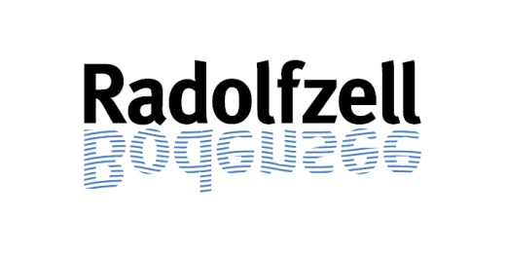

Referat Oberbürgermeister |
Pressestelle und Öffentlichkeitsarbeit
Dienstgebäude: Marktplatz 2
Ansprechpartner/in: Nicole Rabanser
Telefon: 07732 | 81-108
Telefax: 07732 | 81-400
nicole.rabanser@radolfzell.de
www.radolfzell.de
Unser Zeichen: NR

Pressemitteilung

Umfrage und Dialog-Abende zum Innenstadtkonzept

Wie attraktiv ist die Radolfzeller Innenstadt? Und wie kann dazu beigetragen werden, sie in Zukunft als lebendigen und anziehenden Stadtmittelpunkt zu erhalten und entwickeln? Im Zuge der Erarbeitung eines umfassenden Innenstadtkonzeptes, das Oberbürgermeister Simon Gröger zusammen mit der Tourismus- und Stadtmarketing Radolfzell GmbH (TSR) auf den Weg gebracht hat, werden die Bürgerinnen und Bürger dazu ab sofort bis Sonntag, 31.07.2022, in einer großen Online-Umfrage um ihre Meinung gebeten. Zu finden sind die Fragen im Internet unter der Adresse www.radolfzell-tourismus.de/umfrage.

Dialog in der Innenstadt
Darüber hinaus finden am Donnerstag, 14.07.2022, und am Donnerstag, 21.07.2022, im Rahmen des Innenstadtkonzeptes zwei Begegnungsabende unter dem Motto „Dialog in der Innenstadt“ statt. Treffpunkt ist jeweils um 17 Uhr am Pavillon im Stadtgarten, danach machen die Teilnehmenden zusammen mit Nina Hanstein, Geschäftsführerin der Tourismus- und Stadtmarketing Radolfzell GmbH (TSR), und Wolfgang Keller, Leiter der Stabsstelle Umwelt-, Klima- und Naturschutz, einen Rundgang durch den Stadtkern. Im Anschluss daran geht es zurück zum Pavillon im Stadtgarten, dort werden die Anregungen und Ideen der Bürgerinnen und Bürger aufgenommen und dokumentiert. Um Anmeldung für die Dialog-Abende wird gebeten unter Telefon 077 32/81-508 oder per E-Mail an nina.hanstein@radolfzell-tourismus.de. Die Teilnehmerzahl ist auf maximal 30 Personen beschränkt.

Im Fokus des Innenstadtkonzeptes steht neben einer attraktiven Gestaltung des Stadtraumes auch eine Stärkung des lokalen Einzelhandels sowie der Gastronomie. In einem umfangreichen fünfwöchigen Beteiligungsprozess, der verschiedene Veranstaltungen beinhaltet, sollen verschiedenste Vorschläge, Anregungen und Wünsche der beteiligten Akteure gesammelt werden. Vorgestellt wurde das gesamte Beteiligungsformat bei einer Auftaktveranstaltung am 24.06.2022 im Milchwerk.

Pressestelle/Nicole Rabanser
24.06.2022

